Консультация для родителей

Рисуйте вместе с детьми

Дети в любом возрасте любят рисовать. Даже самые маленькие крохи (еще не осознавая, что они рисуют) приходят в восторг от ярких линий, оставляемых фломастером. Причем рисуют они всем и везде: фломастерами и красками на бумаге, мелками на асфальте, палочками на песке. Юный художник всегда найдет место для своего нового творения. Вот только ему невдомек, почему взрослым не понравился этот красивый домик на новых обоях в детской или человек-паук на мамином годовом отчете. Не стоит ругать малыша. Лучше познакомьте его с новыми видами рисования.

**Пальчики - палитра**. Обмакните палец в жидкую гуашь и оставьте отпечаток на бумаге. Это может быть ветка рябины, букет цветов бусы, рыбки.

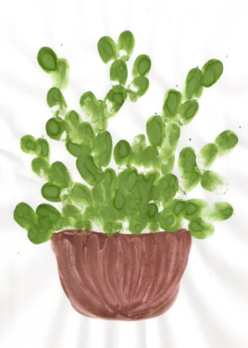 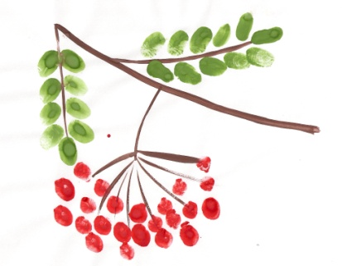

**Цветные ладошки**. Опустите всю ладонь в тарелочку с гуашью или раскрасьте ее кисточкой. Оставьте отпечаток на бумагу. Что у вас получилось? Медуза, гусь, жар-птица, осьминожка или индеец Джо?

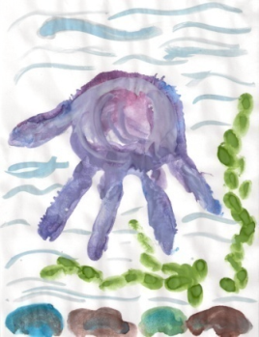 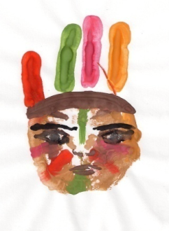

**Монотипия**. Сложите лист бумаги вдвое. Нарисуйте на одной его половине крыло бабочки. Опять сложите лист по сгибу для получения отпечатка. Дорисуйте усики. И вот уже ваша бабочка готова упорхнуть. Попробуйте нарисовать дерево, отражающееся в воде, двух симметричных рыбок в аквариуме или лебедей в пруду.

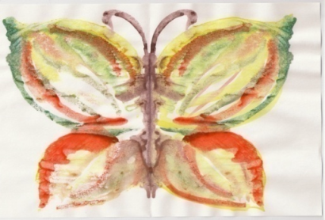

**Рисование свечой**. Нарисуйте рисунок свечой на бумаге. Затем закрасьте лист акварелью. Все нарисованное волшебным образом останется белым.

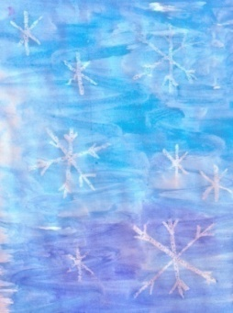

**Ниткография.** Опустите нитку в краску. Выложите изображение на листе бумаги, оставляя один конец свободным. Сверху положите другой лист прижмите рукой и вытяните нитку за кончик. Что это? Морозные узоры, букет цветов, мотыльки или волшебный сон?

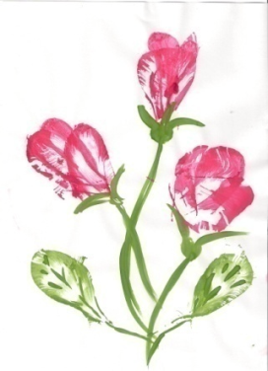

Печатание листьями. Покройте краской лист дерева со стороны прожилок, приложите закрашенной стороной к бумаге. Дорисуйте детали. Получился аквариум с рыбками, лучистое солнышко или лес?

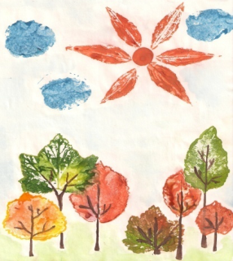

**Овощные печатки**. Возьмите картофель, редис или морковку. Нарисуйте на их торце задуманную фигуру и срежьте все ненужное. Окуните печатку в краску и прижмите к листу бумаги.

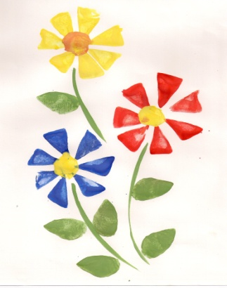

**Печать по трафарету**. Вырежьте трафарет из картона и прижмите его пальцами к листу бумаги. Кусочек поролона окуните в краску и закрасьте трафарет частыми и легкими прикосновениями.

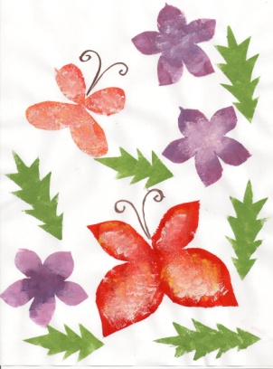

Это лишь малая часть всего многообразия способов рисования.

Ну что, вы уже отложили в сторону домашние дела? Тогда не теряйте времени, ведь краски уже готовы рассказать вам новую историю.

Литература:

1. Великодиева Ю.В. Рисуйте в нетрадиционной технике.

2. Рисование с детьми дошкольного возраста. Нетрадиционные техники, планирование, конспекты занятий / Под ред. Р.Г.Казаковой- М.:ТЦСфера,2006.

Работы, иллюстрирующие текст консультации выполнены автором.